Шкаф холодильный
Carboma

Паспорт
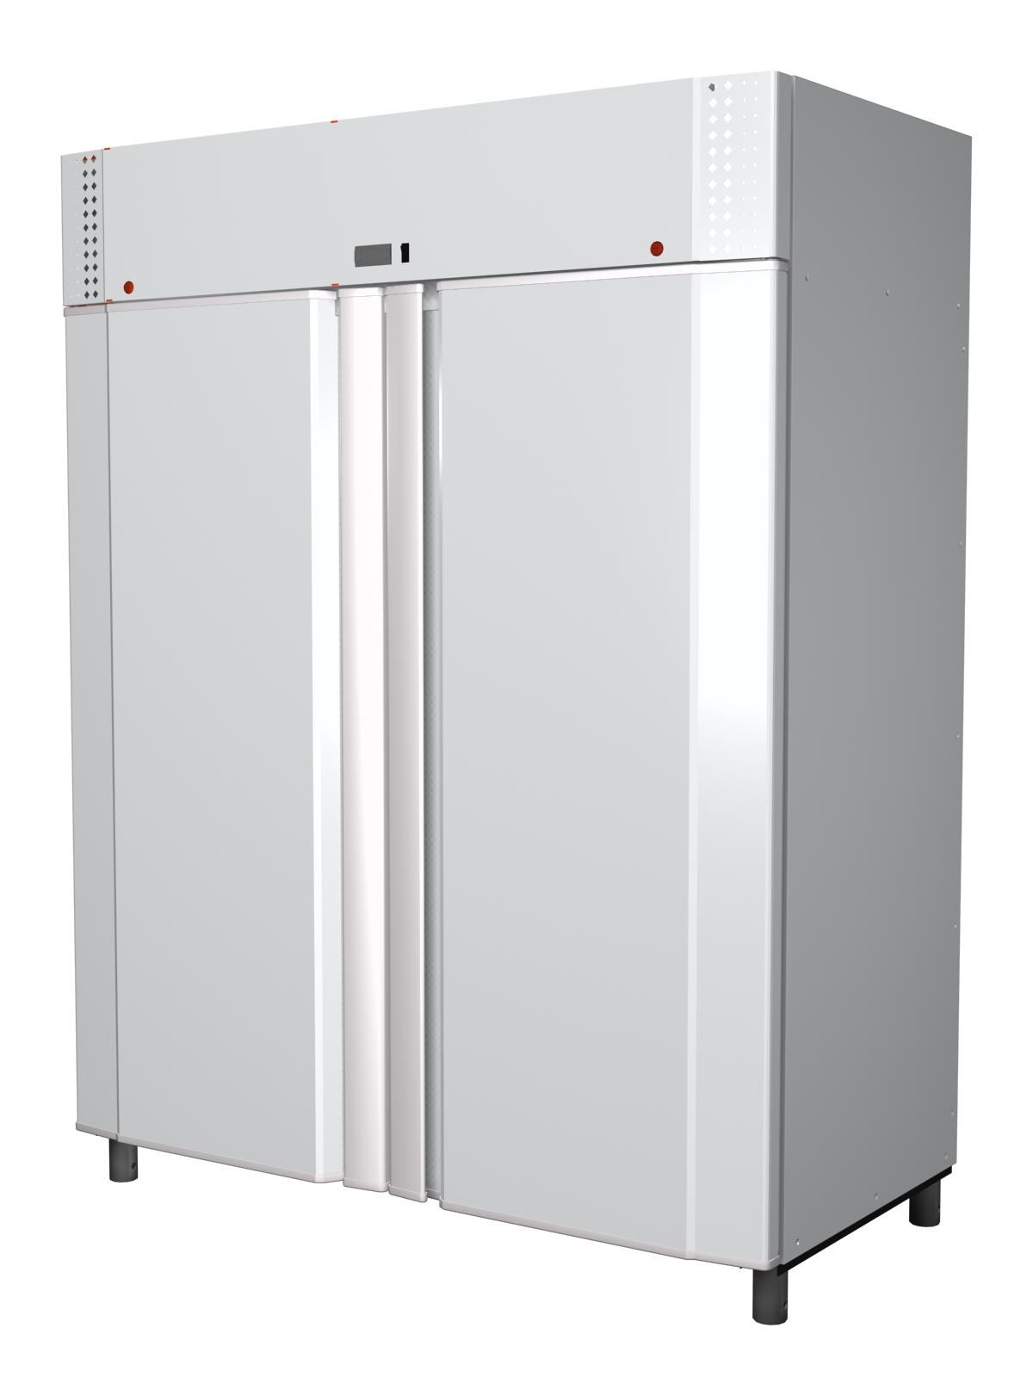

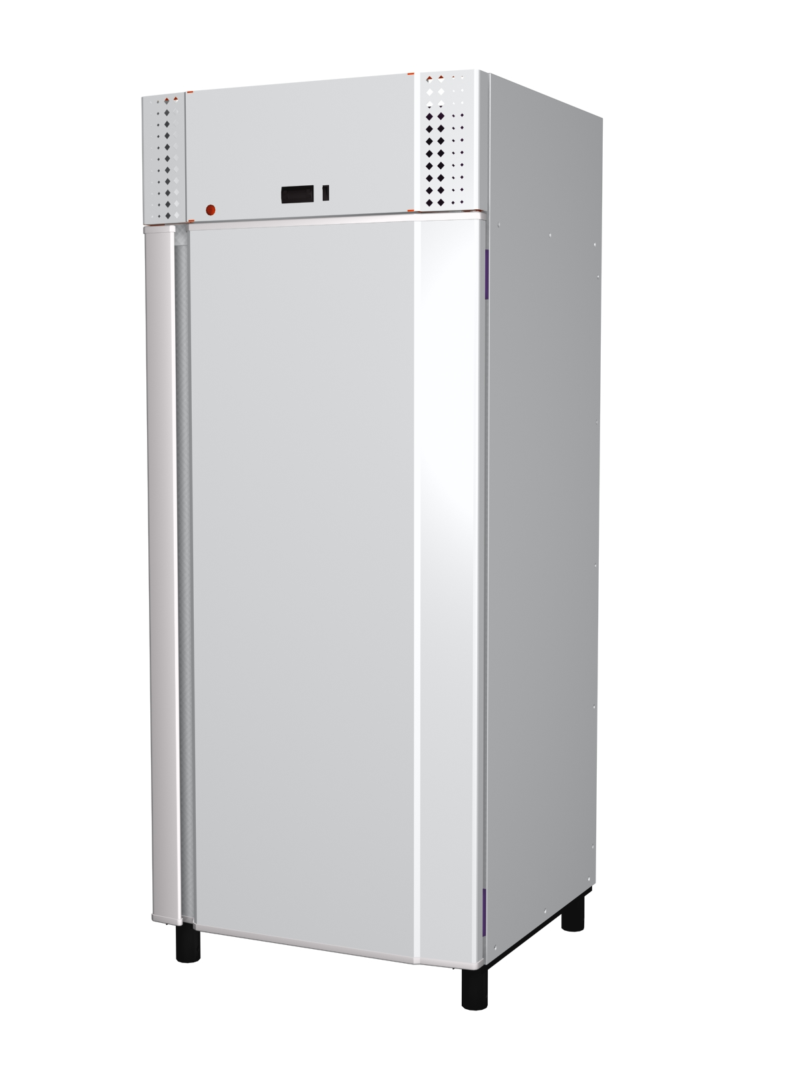

1. ОБЩИЕ СВЕДЕНИЯ ОБ ИЗДЕЛИИ

1.1. Шкаф холодильный Carboma , в дальнейшем Изделие, предназначен для кратковременного хранения на предприятиях торговли и общественного питания предварительно охлаждённых до температуры охлаждаемого объема пищевых продуктов.
1.2 Изделие предназначено для работы в помещениях при температуре окружающего воздуха от +12 до +32°С и относительной влажности не более 60%.
1.3. Монтаж, пуск, техническое обслуживание и ремонт Изделия проводится только специализированными ремонтно-монтажными предприятиями, имеющими право на проведение данных работ.
По результатам проведения монтажных и пуско-наладочных работ составляется Акт пуска изделия в эксплуатацию (образец акта - приложение 1) в трёх экземплярах.
Первый экземпляр Акта остаётся у владельца изделия, второй экземпляр хранится у организации, производившей пуско-наладочные работы, третий экземпляр необходимо направить на завод-изготовитель для постановки на гарантийный учёт. В противном случае предприятие-изготовитель не несёт ответственности по гарантийным обязательствам.
1.4. Предприятие-изготовитель оставляет за собой право внесения незначительных конструктивных изменений в Изделие не отраженных в данном Паспорте.
1.5. Отзывы по улучшению эксплуатационных качеств и конструкции Изделия, претензии по качеству гарантийного и сервисного обслуживания просим направлять по адресу:

E-mail: sales@oaopolus.ru

2. ТЕХНИЧЕСКИЕ ХАРАКТЕРИСТИКИ.
2.1. Основные технические характеристики соответствуют указанным в табл. 1.
Таблица 1.
F1400 | 1,4 | 4,0 | -18...0 | 20 | 755  1650  2050 | 185 | ~ 1ф | 220 | 50 | 13,2 | 1,1
V1400 | 1,4 | 4,0 | -5…+5 | 20 | 755  1650  2050 | 185 | ~ 1ф | 220 | 50 | 10,6 | 0,8
R1400K | 1,4 | 4,0 | +1…+12 | 20 | 700  1650  2050 | 185 | ~ 1ф | 220 | 50 | 10,2 | 0,8
R1400 | 1,4 | 4,0 | 0…+7 | 20 | 755  1650  2050 | 185 | ~ 1ф | 220 | 50 | 9,2 | 0,6
RF1120 | 1,12 | 3,2 | до-13...0  0…+7 | 20 | 655  1650  2050 | 160 | ~ 1ф | 220 | 50 | 11,8 | 0,9
R1120 | 1,12 | 3,2 | 0…+7 | 20 | 655  1650  2050 | 160 | ~ 1ф | 220 | 50 | 8,6 | 0,7
F700 | 0,7 | 2,0 | -18...0 | 20 | 755  825  2050 | 110 | ~ 1ф | 220 | 50 | 10,6 | 0,8
RF700 | 0,7 | 2,0 | до -13...0  0…+7 | 20 | 755  825  2050 | 110 | ~ 1ф | 220 | 50 | 10,0 | 0,7
V700 | 0,7 | 2,0 | -5…+5 | 20 | 755  825  2050 | 110 | ~ 1ф | 220 | 50 | 8,2 | 0,7
R700C | 0,7 | 1,6 | +1…+12 | 20 | 725  825  2050 | 120 | ~ 1ф | 220 | 50 | 7,6 | 0,5
R700 | 0,7 | 2,0 | 0…+7 | 20 | 755  825  2050 | 110 | ~ 1ф | 220 | 50 | 7,2 | 0,5
R560Cв | 0,56 | 1,3 | +1…+12 | 20 | 625  825  2050 | 110 | ~ 1ф | 220 | 50 | 6,2 | 0,5
V560 | 0,56 | 1,6 | -5…+5 | 20 | 655  825  2050 | 110 | ~ 1ф | 220 | 50 | 8,0 | 0,7
R560 | 0,56 | 1,6 | 0…+7 | 20 | 655  825  2050 | 110 | ~ 1ф | 220 | 50 | 5,8 | 0,5
Неаименование параметра | Внутренний,м³ | Охлаждаемая площадь,м² | Температура внутреннего объема,ºС | Нагрузка на полку,(кг) не более | Габаритные размеры, мм, не более  Глубина  Ширина  Высота (с ножками) | Масса, кг, не более | Род тока | Напряжение, В | Частота, Гц | Потребление электроэнергии в сутки, кВт/час, не более | Установленная суммарная мощность, кВт

3. КОМПЛЕКТНОСТЬ

3.1. Комплектность Изделия в соответствии с табл. 2.
Наименование/  Количество, шт | R560 | V560 | R560Св | R700С | RF700 | R700 | V700 | F700 | R1120 | RF1120 | R1400 | R1400K | V1400 | F1400
Шкаф холодильный Carboma | 1
Паспорт | 1
Полки-решетки | 4 | 4 | 5 | 4 | 2 | 4 | 4 | 4 | 8 | 4 | 8 | 8 | 8 | 8
Опора винтовая | 4 | 4 | 4 | 4 | 4 | 4 | 4 | 4 | 4 | 4 | 4 | 4 | 4 | 4
Ключ к замку | 2 | 2 | 2 | 2 | 2 | 2 | 2 | 2 | 4 | 4 | 4 | - | 4 | 4
Таблица 2

4. ПРАВИЛА ЭКСПЛУАТАЦИИ

4.1. Перед подключением Изделия к сети ~220В перед розеткой установить автоматический выключатель на 10А.
4.2. Изделие должно быть заземлено. Заземление должно периодически проверяться в соответствии с «Правилами Технической Эксплуатации Электроустановок Потребителей».
4.3 При пуске Изделия, и далее, не реже 1 раза в год, производить профилактический осмотр, включающий в себя выполнение следующих работ:
- осмотр всех защитных устройств и приборов автоматики;
- проверка надежности всех электрических соединений и подводящего кабеля;
- проверка надежности присоединения заземляющих проводников к Изделию;
- проверка сопротивления изоляции подводящего к Изделию кабеля;
- проверка величины тока утечки между корпусом Изделия и соседним
заземленным оборудованием;
- данные осмотра занести в журнал профилактического
осмотра (Приложение 5).
4.4. ЗАПРЕЩАЕТСЯ:
- эксплуатация Изделия без автоматического выключателя;
- эксплуатация Изделия со снятыми или неисправными приборами автоматики;
- эксплуатация Изделия при повреждении изоляции электропроводов и
обрыва заземляющего провода, а так же без заземления;
- применять острые предметы для удаления снеговой "шубы" с испарителя;
- эксплуатация Изделия, стеклянные ограждения которого повреждены и
имеют острые кромки;
- эксплуатация шкафа с напряжением питающей сети
отличным от 220В (+10-15)%
- выпускать хладон из изделия в атмосферу.
4.5. Работу по техническому обслуживанию, регулировке, устранению неисправностей и санитарную обработку проводить при отключенном от электросети Изделии.
4.6. При появлении каких-либо признаков ненормальной работы Изделия, при обнаружении утечки хладона необходимо отключить Изделие от электросети и вызвать механика.

5. ПОРЯДОК ТРАНСПОРТИРОВКИ, УСТАНОВКИ И ОБРАЩЕНИЯ С ИЗДЕЛИЕМ

5.1. Допускается транспортировка Изделия любыми видами транспорта, за исключением воздушного, в соответствии с Правилами Перевозки Грузов, действующими на данном виде транспорта. Допускается перевозить Изделие на открытом транспорте (условия транспортирования 8).
Скорость движения автомобильного транспорта при перевозке Изделия должна составлять не более 60 км/ч.
5.2. Условия хранения - по группе условий хранения 4 согласно ГОСТ 15150-69 - это навесы или помещения, где колебания температуры и влажности несущественно отличаются от колебаний на открытом воздухе.
Допускается хранить Изделие в упаковке на открытой площадке, но не более 1 месяца, при температуре окружающего воздуха не ниже минус 35 °С.
5.3. При распаковке необходимо проверить комплектность Изделия в соответствии с разделом 3 настоящего Паспорта и удостовериться в целостности всех составных частей и Изделия в целом.
В процессе распаковки Изделие должно находиться в вертикальном положении, максимальный угол наклона не должен превышать 15°.

ВНИМАНИЕ! Снятие упаковки выполнять с особой осторожностью чтобы не повредить видовые части Изделия. Изделие установлено на щите - для его снятия необходимо вывернуть крепежные болты.

5.4. Некоторые детали Изделия имеют защитное покрытие (пленку), которую при необходимости удалить.
Перед сборкой выполнить чистку всего Изделия в целом и его составных частей.
5.5. Установить полки на необходимой высоте.
5.6. При установке на место эксплуатации следует добиться устойчивого положения Изделия путем регулирования опор. Максимальный угол наклона установленного Изделия не должен превышать 1°.
Запрещается установка Изделия на не стационарные (подвижные) опорные поверхности, в том числе транспортные средства.

ВНИМАНИЕ! Убедится в отсутствии засорения и перегиба шланга для слива конденсата.

5.7 Изделие должно эксплуатироваться в помещении с температурой окружающего воздуха в пределах от +12 до +32 °С и относительной влажности не более 60%.
Запрещается подвергать Изделие воздействию прямых солнечных лучей.
Расстояние до ближайших нагревательных приборов должно быть не менее двух метров.
Запрещается установка Изделия на пути воздушных вентиляционных потоков, в том числе и от кондиционеров.
ВНИМАНИЕ! При транспортировке, либо хранении в зимних условиях перед первым включением Изделие должно быть выдержано при температуре не ниже +18 °С в течении не менее четырех часов.
5.8. К эксплуатации Изделия допускаются лица, прошедшие инструктаж по технике безопасности и ознакомленные с правилами обращения с Изделием, изложенными в настоящем Паспорте.

5.9. Изделие должно быть подключено к сети ~220 В, 50 Гц в соответствии с действующими «Правилами Устройства Электроустановок» (ПУЭ), «Правилами Технической Эксплуатации Электроустановок Потребителей» (ПТЭЭП) и другими нормативно-техническими документами согласно, схеме электрической принципиальной (Приложение 3). На линии подачи напряжения использовать провода сечением не менее 1,5 мм ², линия должна иметь защиту от токовых перегрузок.

ВНИМАНИЕ! Розетка для подключения Изделия обязательно должна иметь заземляющий контакт.
5.10. После включения Изделия убедиться в отсутствии посторонних шумов - их наличие свидетельствует о нарушении режима работы изделия.
5.11. На предприятии-изготовителе Изделие настроено на температуру указанную в таблице программирования. При необходимости, можно изменить рабочую температуру в полезном объёме Изделия, при помощи микроконтроллера в сторону увеличения (Приложение 4).
5.12. После пуска агрегата, и при достижении требуемой температуры, загрузить Изделие предварительно охлажденными до температуры полезного объема продуктами. Нагрузка на полку не более 20 кг. Расстояние между продуктами и задней стенкой шкафа не менее 40 мм.
5.13. Работниками предприятия, где установлено Изделие, должна проводиться промывка и чистка Изделия согласно действующим нормам санитарии. Для этого нужно:
- отключить шкаф от сети
- вынуть все продукты из шкафа
- аккуратно очистить все поверхности шкафа, на которые выкладывались продукты, с применением чистящих средств, не обладающих абразивным действием
- после высыхания включить шкаф
- загрузить шкаф предварительно охлажденными продуктами, соблюдая рекомендации п.5.12 настоящего паспорта.
5.14. Работники предприятия, где установлено Изделие, в периоды между очередным техническим обслуживанием обязаны проводить следующие мероприятия:
- наблюдение за состоянием Изделия, правильной его загрузкой, системой
отвода конденсата;
- визуальный осмотр машинного отделения, проверять герметичность трубопроводов
(появление следов масла в разъёмных соединениях указывает на утечку хладона);
- ежедневную чистку и протирку Изделия после окончания работы;
- периодически, не реже одного раза в два месяца, чистку конденсатора от пыли.

8. ГАРАНТИИ ИЗГОТОВИТЕЛЯ

8.1. Гарантийный срок эксплуатации Изделия - 12 месяцев при соблюдении потребителем условий транспортирования, хранения и эксплуатации Изделия. Гарантийный срок эксплуатации исчисляется со дня ввода Изделия в эксплуатацию, но не позднее 6 месяцев от даты изготовления.
8.2. В течение гарантийного срока предприятие – изготовитель гарантирует устранение выявленных дефектов и замену вышедших из строя составных частей, для этого владелец изделия в течение месяца после обнаружения дефекта обязан выслать рекламационный акт и вышедшие из строя составные части на предприятие –изготовитель.
8.3. Гарантия на изделие не включает техническое обслуживание Изделия в течение гарантийного срока.
8.4. В период гарантийного срока претензии не принимаются, если:
- не выполнены правила монтажа и эксплуатации в соответствии с требованиями Паспорта.
- не осуществляется ежемесячное техническое обслуживание оборудования организацией или лицами, имеющими право на осуществление соответствующих работ.
- в Изделие были встроены дополнительные комплектующие без согласования с предприятием-изготовителем.
- детали и узлы имеют повреждения, возникшие вследствие ошибок при монтаже и эксплуатации.

ПРИЛОЖЕНИЕ 2

ОБШИЙ ВИД ШКАФА

- Ножки резьбовые.
- Продуктовые полки-решетки.

ПРИЛОЖЕНИЕ 2

- Ножки резьбовые.
- Продуктовые полки-решетки.

ПРИЛОЖЕНИЕ 3

СХЕМА ЭЛЕКТРИЧЕСКАЯ ПРИНЦИПИАЛЬНАЯ
Шкафа Carboma R700, R560

ПРИЛОЖЕНИЕ 3

СХЕМА ЭЛЕКТРИЧЕСКАЯ ПРИНЦИПИАЛЬНАЯ
Шкафа Carboma R700С, R560С

ПРИЛОЖЕНИЕ 3

СХЕМА ЭЛЕКТРИЧЕСКАЯ ПРИНЦИПИАЛЬНАЯ
Шкафа Carboma V560, V700

ПРИЛОЖЕНИЕ 3

СХЕМА ЭЛЕКТРИЧЕСКАЯ ПРИНЦИПИАЛЬНАЯ
Шкафа Carboma F700

ПРИЛОЖЕНИЕ 3

СХЕМА ЭЛЕКТРИЧЕСКАЯ ПРИНЦИПИАЛЬНАЯ
Шкафа Carboma R1400, R1120,R1400K

ПРИЛОЖЕНИЕ 3

СХЕМА ЭЛЕКТРИЧЕСКАЯ ПРИНЦИПИАЛЬНАЯ
Шкафа Carboma V1400

ПРИЛОЖЕНИЕ 3

СХЕМА ЭЛЕКТРИЧЕСКАЯ ПРИНЦИПИАЛЬНАЯ
Шкафа Carboma F1400, RF1120

ПРИЛОЖЕНИЕ 4

ПАРАМЕТРЫ ПРОГРАММИРОВАНИЯ КОНТРОЛЛЕРА PJEZS (Carel)
Параметр | Наименование | Диапазон | Факт.  значение | Единица измерения
 | Уставка |  | +2(+4)* | ⁰С/⁰F
Параметры датчиков ( / )
PS | Пароль | 0…200 | 22
/4 | Выбор визуализации датчика | 1…3 | 1
/5 | Выбор °C/°F | 0…1 | 0 | °C/°F
/6 | Отключить десятичную запятую | 0…1 | 0
/C1 | Калибровка 1 датчика | -12,7…12,7 | 0 | °C/°F
/C2 | Калибровка 2 датчика | -12,7…12,7 | 0 | °C/°F
Контрольные параметры ( r )
St | Уставка | r1…r2 | 2 | °C/°F
r1 | Минимальное установленное значение | -50…r2 | 0 | °C/°F
r2 | Максимальное установленное значение | r1…150 | 10 | °C/°F
r3 | Выбор режима (прямой/обратный) | 0…2 | 0
r4 | Дельта ночного значения | -50…50 | 3 | °C/°F
rd | Дифференциал регулирования | 0…19 | 4 | °C/°F
Параметры компрессора ( С )
с0 | Задержка запуска компрессора | 0…100 | 0 | мин
с1 | Мин. Время между включениями компрессора | 0…100 | 3 | мин
с2 | Мин. Время выключения компрессора | 0…100 | 3 | мин
с3 | Мин. Время включения компрессора | 0…100 | 0 | мин
сс | Продолжительность постоянного цикла | 0…15 | 4 | час
Параметры оттайки (d )
d0 | Тип оттайки (0-тэн, 1-газ, 2-тэн+время,  3-газ+время, 4-тэн+время+темпер) | 0…4 | 0
dl | Интервал между оттайками | 0…199 | 6 | час
dt | Температура окончания оттайки | -50…127 | 8 | °C/°F
dP | Максимальная продолжительность оттайки | 1…199 | 45 | мин
d6 | Блокировка отображения температуры | 0/1 | 1
dd | Время каплеобразования | 0…15 | 3 | мин
Аварии ( А )
А0 | Дифференциал аварии вентилятора | -20…20 | 3 | °C/°F
Ad | Задержка аварийного сигнала температуры | 0…199 | 30 | мин

(вход NTC, см. этикетку на приборе).
(Параметры неуказанные в таблице изменению не подлежат)
* уставка для шкафов со стеклянной дверью

ПРИЛОЖЕНИЕ 4

ПАРАМЕТРЫ ПРОГРАММИРОВАНИЯ КОНТРОЛЛЕРА PJEZС (Carel)
Параметр | Наименование | Диапазон | Факт.  значение | Единица измерения
 | Уставка |  | -5/-18 | ⁰С/⁰F
Параметры датчиков ( / )
PS | Пароль | 0…200 | 22
/4 | Выбор визуализации датчика | 1…3 | 1
/5 | Выбор °C/°F | 0…1 | 0 | °C/°F
/6 | Отключить десятичную запятую | 0…1 | 0
/C1 | Калибровка 1 датчика | -12,7…12,7 | 0 | °C/°F
/C2 | Калибровка 2 датчика | -12,7…12,7 | 0 | °C/°F
Контрольные параметры ( r )
St | Уставка | r1…r2 | -5/-18 | °C/°F
r1 | Минимальное установленное значение | -50…r2 | -18 | °C/°F
r2 | Максимальное установленное значение | r1…150 | 10 | °C/°F
r3 | Выбор режима (прямой/обратный) | 0…2 | 0
r4 | Дельта ночного значения | -50…50 | 3 | °C/°F
rd | Дифференциал регулирования | 0…19 | 3 | °C/°F
Параметры компрессора ( С )
с0 | Задержка запуска компрессора | 0…100 | 0 | мин
с1 | Мин. Время между включениями компрессора | 0…100 | 3 | мин
с2 | Мин. Время выключения компрессора | 0…100 | 3 | мин
с3 | Мин. Время включения компрессора | 0…100 | 0 | мин
сс | Продолжительность постоянного цикла | 0…15 | 4 | час
Параметры оттайки (d )
d0 | Тип оттайки (0-тэн, 1-газ, 2-тэн+время,  3-газ+время, 4-тэн+время+темпер) | 0…4 | 0
dl | Интервал между оттайками | 0…199 | 5 | час
dt | Температура окончания оттайки | -50…127 | 12 | °C/°F
dP | Максимальная продолжительность оттайки | 1…199 | 30 | мин
d6 | Блокировка отображения температуры | 0/1 | 1
dd | Время каплеобразования | 0…15 | 3 | мин
d/ | Измерение датчика испарителя |  |  | °C/°F
Аварии ( А )
А0 | Дифференциал аварии вентилятора | -20…20 | 3 | °C/°F
Ad | Задержка аварийного сигнала температуры | 0…199 | 30 | мин
Параметры вентилятора ( F )
F0 | Запуск регулирования работы вентилятора | 0/1 | 1
F1 | Температура остановки вентилятора | -50…127 | 14 | °C/°F
F2 | Остановка вентилятора при остановке компрессора | 0/1 | 0
F3 | Стоянка вентилятора во время разморозки | 0/1 | 0

(вход NTC, см. этикетку на приборе).
(Параметры неуказанные в таблице изменению не подлежат)

ПРИЛОЖЕНИЕ 4

ПАРАМЕТРЫ ПРОГРАММИРОВАНИЯ КОНТРОЛЛЕРА ID 961 (Elivell) (ВХС)
Параметр | Наименование | Диапазон | Факт.  значение | Единица измерения
 | Уставка |  | +2 | ⁰С/⁰F
Регулятор компрессора (CP)
diF | Дифференциал (гистерезис) | 0,1…30 | 4 | °C/°F
HSE | Установка максимума | LSE…302 | +8 | °C/°F
LSE | Установка минимума | -55…HSE | 0 | °C/°F
Защита компрессора (CP)
Ont | Время вкл. при аварии датчика | 0…250 | 10 | мин
OFt | Время выкл. при аварии датчика | 0…250 | 10 | мин
dOn | Задержка реле компрессора при пуске | 0…250 | 15 | сек
dOF | Миним. время стоянки компрессора | 0…250 | 3 | мин
dbi | Миним. время работы компрессора | 0…250 | 3 | мин
OdO | Задержка реле компрессора при аварии | 0…250 | 5 | мин
Регулятор размораживания (dEF)
dty | Тип размораживания  0 – оттайка ТЭНами; 1 – оттайка горячим газом;  2 – оттайка остановом компрессора | 0/1/2 | 0 | код
dit | Интервал между оттайками | 0…250 | 5 | час
dCt | Счет интервала размораживания  0 – часы работы компрессора; 1 – реальное время;  2 – часы останова компрессора | 0/1/2 | 1 | код
dOH | Время до первого размораживания с момента пуска | 0…59 | 0 | мин
dEt | Продолжительность разморозки | 1…250 | 45 | мин
dPO | Разморозка при включении  n – нет; y – да | n/y | n | код
Дисплей (diS)
LOC | Блокировка клавиатуры  n – нет; y – да | n/y | n | код
PA1 | Пароль | 0…250 |  | число
CA1 | Калибровка | -15…15 | 0 | °C/°F
ddL | Индикация при разморозке  0 – да; 1 – нет; 2 – метка (во время оттайки высвечивается “dEF”) | 0/1/2 | 0 | код
dro | Выбор единицы измерения  0 – °C; 1 – °F | 0/1 | 0 | код
Конфигурация (CnF)
H00 ^{*)} | Тип датчика  0 – PTC; 1 – NTC | 0/1 | 1 | код
H42 |  | n/y | y | код
reL | Тип устройства | / | / | /
tAb | Таблица параметров | / | / | /
Копирование (Fpr)
UL | Передача параметров с прибора на карту | / | / | /
dL | Передача параметров с карты на прибор | / | / | /
Fr | Удаление данных с карты | / | / | /

^{*)} Для моделей 230 В – значение по умолчанию 1 (вход NTC, см. этикетку на приборе).

ПРИЛОЖЕНИЕ 4

ПАРАМЕТРЫ ПРОГРАММИРОВАНИЯ КОНТРОЛЛЕРА ID 974 (ВХСн; ВХСр)
Параметр | Наименование | Диапазон | Факт.  значение | Единица измерения
Рабочая температура |  |  | -18(-5) | °C/°F
Регулятор компрессора (CP)
diF | Дифференциал (гистерезис) | 0,1…30 | 3 | °C/°F
HSE | Установка максимума | LSE…302 | 8 | °C/°F
LSE | Установка минимума | -55…HSE | -18(-5) | °C/°F
Защита компрессора (CP)
Ont | Время вкл. при аварии датчика | 0…250 | 10 | мин
Oft | Время выкл. при аварии датчика | 0…250 | 10 | мин
dOn | Задержка реле компрессора при пуске | 0…250 | 15 | сек
dOF | Миним. время стоянки компрессора | 0…250 | 3 | мин
dbi | Миним. время работы компрессора | 0…250 | 3 | мин
OdO | Задержка реле компрессора при аварии | 0…250 | 5 | мин
Регулятор размораживания (dEF)
dty | Тип размораживания  0 – оттайка ТЭНами;  1 – оттайка горячим газом;  2 – оттайка остановом компрессора | 0/1/2 | 0 | код
dit | Интервал между оттайками | 0…250 | 5 | час
dCt | Счет интервала размораживания  0 – часы работы компрессора;  1 – реальное время;  2 – часы останова компрессора | 0/1/2 | 1 | код
dOH | Время до первого размораживания с момента пуска | 0…59 | 0 | мин
dEt | Продолжительность разморозки | 1…250 | 30 | мин
dSt | Температура окончания разморозки | -50…150 | 10
dPO | Разморозка при включении  n – нет; y – да | n/y | y | код
Регулятор крыльчаток (FAn)
FSt | Температура остановки вентилятора | -50…150 | 12 | °C/°F
FAd | Дифференциал срабатывания вентилятора | -30…30 | 2 | °C/°F
Fdt | Время задержки вентилятора после разморозки | 0…250 | 0 | мин
dt | Время каплеобразования | 0…250 | 3 | мин
dFd | Остановка вентилятора при размораживании | n/y | y | код
FCO | Работа вентилятора при отключении компрессора | n/y | y | код
Сигналы тревоги (AL)
Afd | Дифференциал сигнала тревоги | 1…50 | 2 | °C/°F
HAL | Верхний предел срабатывания сигнала тревоги | LAL…150 | 15 | °C/°F
LAL | Нижний предел срабатывания. сигнала тревоги | -50…HAL | -22 | °C/°F
PAO | Время задержки сигнализации после включения | 0…10 | 1 | час
dAO | Время задержки сигнализации после оттайки | 0…999 | 20 | мин
tAO | Время задержки сигнализации по температуре | 0…250 | 20 | мин
Дисплей (diS)
LOC | Блокировка клавиатуры  n – нет; y – да | n/y | n | код
PA1 | Пароль | 0…250 |  | число
ndt | Отображение с десятыми  n – нет; y – да | n/y | n | код
CA1 | Калибровка датчика объема | -12…12 | 1 | °C/°F
CA2 | Калибровка датчика испарителя | -12…12 | 0 | °C/°F
ddL | Индикация при разморозке  0 – да; 1 – нет;  2 – метка (во время оттайки высвечивается “dEF”) | 0/1/2 | 1 | код
dro | Выбор единицы измерения  0 – °C; 1 – °F | 0/1 | 0 | код
Конфигурация (CnF)
H00 ^{*)} | Тип датчика  0 – PTC; 1 – NTC | 0/1 | 1 | код
H42 |  | n/y | y | код
reL | Тип устройства | / | / | /
tAb | Таблица параметров | / | / | /
Копирование (Fpr)
UL | Передача параметров с прибора на карту | / | / | /
dL | Передача параметров с карты на прибор | / | / | /
Fr | Удаление данных с карты | / | / | /

^{*)} Для моделей 230 В – значение по умолчанию 1 (вход NTC, см. этикетку на приборе).
**Значение в скоб

